第8章 力（单元）
1．关于力的概念，下列说法中正确的是 ( )
A．两个物体只要相互接触，就一定有力的作用
B．两个不相互接触的物体之间，一定没有力的作用
C．有力的作用就一定有施力物体，但可以没有受力物体
D．力不能脱离物体而独立存在
2.如图所示，有两个相同的梯形物体，它们在力的作用下，以下列四种方式沿相同的水平面运动，下列对不同情况下物体所受摩擦力的比较，正确的是（ ）
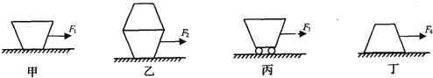
A. f_{丙}＞f_{甲}=f_{丁}＞f_{乙}
B. f_{乙}＞f_{丙}＞f_{丁}＞f_{甲}
C. f_{乙}＞f_{丁}＞f_{甲}＞f_{丙}
D. f_{乙}＞f_{甲}=f_{丁}＞f_{丙}
3．如图所示，我们用双桨在水中划船时，为了使船头向右转，应该采用下列什么方式划水 ( )
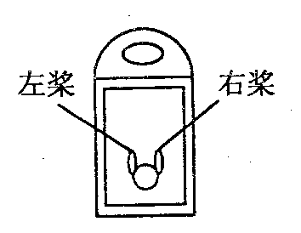
A．左、右双桨同时向后划水
B．左、右桨同时向前划水
C．左桨向前划水，右桨向后划水
D．左桨向后划水，右桨向前划水
4．物重约为1 N的是 ( )
A．一头牛
B．两只鸡蛋
C．一枚缝衣针
D．一台电视机
5.随着人们生活水平的不断提高，汽车作为常用的交通工具逐步进入寻常百姓家，下列说法中正确的是（ ）
A. 车轮的表面有凹凸不平的花纹是为了增大摩擦
B. 安全带可以减小紧急刹车时汽车的惯性
C. 普通汽车钥匙的“遥控”作用是利用电磁波来传递信息的
D. 四冲程汽油机在压缩冲程中把内能转化为机械能
6．下列关于重力的说法，正确的是 ( )
A．物体所受重力的大小可以用天平来测量
B．物体重力的大小始终是不随位置而变化的
C．一切物体的重心都在物体上
D．南极生物受到的重力方向是竖直向下的
7.当路面结冰时，轮胎与地面间的摩擦力变________，汽车在紧急刹车后滑行的距离将比路面没有冰雪时长．
8．如图所示，为了能够说明力越大，弹簧伸长就越长，现有两个弹簧，两个质量不等的小球A、B，质量分别为5 kg和21 kg，则哪根弹簧上的弹性势能大？_______（选填“上方”或“下方”）．
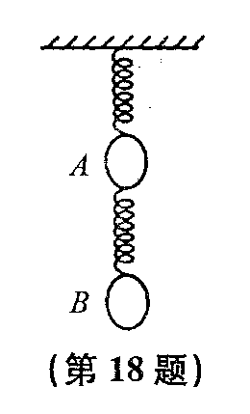
9．如图所示，用扳手拧螺母，图 (填“甲"或“乙”)所示情况的效果好，说明力的作用效果与力的 有关
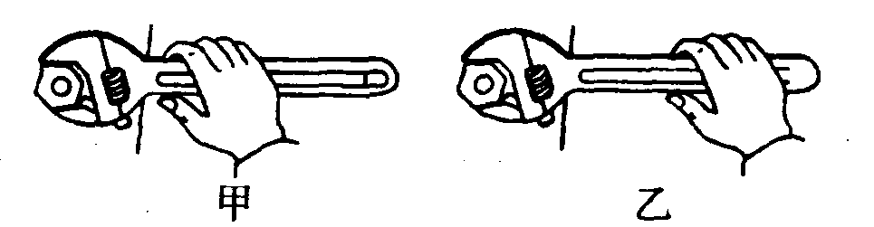
10．请画出图中粽子所受重力的示意图。
11．如图所示，一物体A静止在斜面上，作出物体A所受重力的示意图。
A
12． 某同学在探究弹簧的特点时，得出了弹簧的长度与弹簧受到
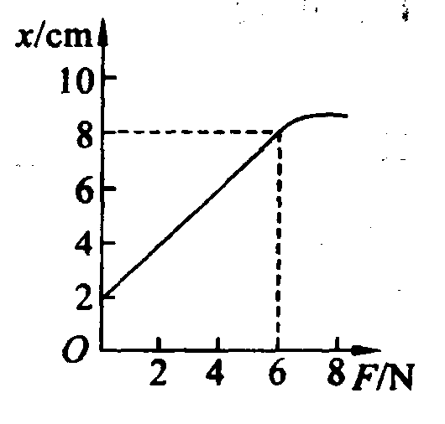
的拉力的关系如图所示，请回答下列问题：
(1)这根弹簧的原长是 cm．
(2)弹簧在受到6 N的拉力时．弹簧比原来伸长了 cm，此时
弹簧具有 能．
(3)分析图像及有关数据，你可得出的结论是在一定弹性范围内．弹
簧的伸长量与拉力成 比．
13．毛毛在探究“滑动摩擦力的大小与哪些因素有关”的活动中，使用的实验装置如图所示．
（1）在实验过程中，应拉着木块使其在水平方向做__________运动．
（2）在整个探究过程中共进行了9次实验，实验数据记录如下：
接触面  种类 | 试验  次数 | 对接触面的压力（N） | 运动速度（cm/s） | 接触面的大小（cm²） | 测力计的示数（N）
木板 | 1 | 5 | 2 | 50 | 1.2
 | 2 | 10 | 2 | 50 | 2.3
 | 3 | 15 | 2 | 50 | 3.5
棉布 | 4 | 5 | 2 | 50 | 1.8
毛巾 | 5 | 5 | 2 | 50 | 2.7
 | 6 | 5 | 3 | 50 | 2.7
 | 7 | 5 | 4 | 50 | 2.7
 | 8 | 5 | 4 | 30 | 2.7
 | 9 | 5 | 4 | 15 | 2.7
①分析1、2、3次实验数据可知，滑动摩擦力的大小与__________有关．
②分析__________三次实验数据可知，滑动摩擦力的大小还与接触面的粗糙程度有关．
③分别比较5、6、7主次实验数据和7、8、9三次实验数据还可以得出滑动摩擦力的大小与物体运动速度和接触面的大小均__________．（选填“有关”或“无关”）
（3）本次实验采用的探究方法主要是__________．
F
长木板
弹簧测力计
14．同学们在探究“影响滑动摩擦力大小的因素”时，做出如下猜想；猜想一；滑动摩擦力的大小与接触面所受的压力有关；猜想二；滑动摩擦力的大小与接触面的粗糙程度有关；猜想三；滑动摩擦力的大小与接触面积有关。为了验证上述三个猜想，同学们在水平台上做了如图所示的实验（其中甲乙接触面都为相同木板、丙接触面为毛巾），请你补全下列实验过程.
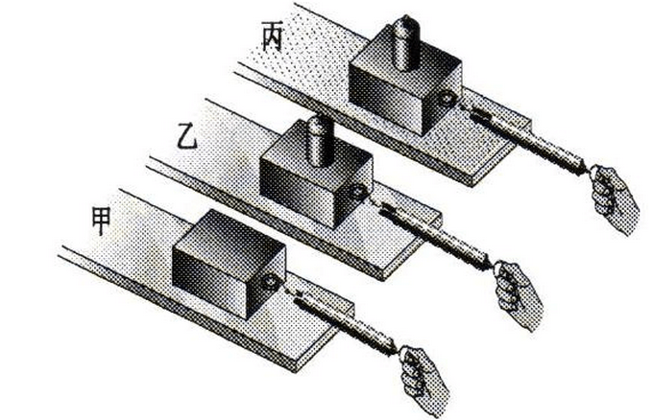
（1）实验过程中，在水平面上沿水平方向＿＿＿拉动弹簧测力计；
（2）通过对比甲、乙两图，可知猜想＿＿是正确的，其结论是；＿＿＿＿＿。
（3）通过比较甲、丙两图得出“接触面越粗糙，滑动摩擦力越大”的结论，这是＿＿＿（选填“正确”或“错误”）的，因为＿＿＿＿＿＿。
（4）要想验证猜想三是否正确，在控制其它变量不变的基础上，需要改变＿＿＿＿。

答案
1．关于力的概念，下列说法中正确的是 ( )
A．两个物体只要相互接触，就一定有力的作用
B．两个不相互接触的物体之间，一定没有力的作用
C．有力的作用就一定有施力物体，但可以没有受力物体
D．力不能脱离物体而独立存在
1．D
2.如图所示，有两个相同的梯形物体，它们在力的作用下，以下列四种方式沿相同的水平面运动，下列对不同情况下物体所受摩擦力的比较，正确的是（ ）
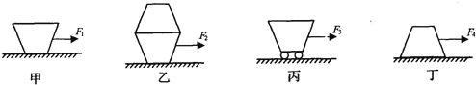
A. f_{丙}＞f_{甲}=f_{丁}＞f_{乙}
B. f_{乙}＞f_{丙}＞f_{丁}＞f_{甲}
C. f_{乙}＞f_{丁}＞f_{甲}＞f_{丙}
D. f_{乙}＞f_{甲}=f_{丁}＞f_{丙}
2. D
3．如图所示，我们用双桨在水中划船时，为了使船头向右转，应该采用下列什么方式划水 ( )
A．左、右双桨同时向后划水
B．左、右桨同时向前划水
C．左桨向前划水，右桨向后划水
D．左桨向后划水，右桨向前划水
3．D
4．物重约为1 N的是 ( )
A．一头牛
B．两只鸡蛋
C．一枚缝衣针
D．一台电视机
4．B
5.随着人们生活水平的不断提高，汽车作为常用的交通工具逐步进入寻常百姓家，下列说法中正确的是（ ）
A. 车轮的表面有凹凸不平的花纹是为了增大摩擦
B. 安全带可以减小紧急刹车时汽车的惯性
C. 普通汽车钥匙的“遥控”作用是利用电磁波来传递信息的
D. 四冲程汽油机在压缩冲程中把内能转化为机械能
5. A
6．下列关于重力的说法，正确的是 ( )
A．物体所受重力的大小可以用天平来测量
B．物体重力的大小始终是不随位置而变化的
C．一切物体的重心都在物体上
D．南极生物受到的重力方向是竖直向下的
6．D
7.当路面结冰时，轮胎与地面间的摩擦力变________，汽车在紧急刹车后滑行的距离将比路面没有冰雪时长．
7. 小
8．如图所示，为了能够说明力越大，弹簧伸长就越长，现有两个弹簧，两个质量不等的小球A、B，质量分别为5 kg和21 kg，则哪根弹簧上的弹性势能大？_______（选填“上方”或“下方”）．
8．上方
9．如图所示，用扳手拧螺母，图 (填“甲"或“乙”)所示情况的效果好，说明力的作用效果与力的 有关
9．乙 作用点
10．请画出图中粽子所受重力的示意图。
10
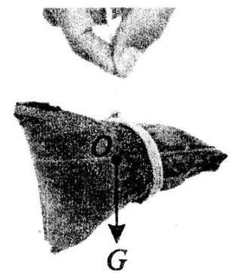
11．如图所示，一物体A静止在斜面上，作出物体A所受重力的示意图。
A
11.
A
G
12． 某同学在探究弹簧的特点时，得出了弹簧的长度与弹簧受到
的拉力的关系如图所示，请回答下列问题：
(1)这根弹簧的原长是 cm．
(2)弹簧在受到6 N的拉力时．弹簧比原来伸长了 cm，此时
弹簧具有 能．
(3)分析图像及有关数据，你可得出的结论是在一定弹性范围内．弹
簧的伸长量与拉力成 比．
12．(1)2 (2)6 弹性势(3)正
13．毛毛在探究“滑动摩擦力的大小与哪些因素有关”的活动中，使用的实验装置如图所示．
（1）在实验过程中，应拉着木块使其在水平方向做__________运动．
（2）在整个探究过程中共进行了9次实验，实验数据记录如下：
接触面  种类 | 试验  次数 | 对接触面的压力（N） | 运动速度（cm/s） | 接触面的大小（cm²） | 测力计的示数（N）
木板 | 1 | 5 | 2 | 50 | 1.2
 | 2 | 10 | 2 | 50 | 2.3
 | 3 | 15 | 2 | 50 | 3.5
棉布 | 4 | 5 | 2 | 50 | 1.8
毛巾 | 5 | 5 | 2 | 50 | 2.7
 | 6 | 5 | 3 | 50 | 2.7
 | 7 | 5 | 4 | 50 | 2.7
 | 8 | 5 | 4 | 30 | 2.7
 | 9 | 5 | 4 | 15 | 2.7
①分析1、2、3次实验数据可知，滑动摩擦力的大小与__________有关．
②分析__________三次实验数据可知，滑动摩擦力的大小还与接触面的粗糙程度有关．
③分别比较5、6、7主次实验数据和7、8、9三次实验数据还可以得出滑动摩擦力的大小与物体运动速度和接触面的大小均__________．（选填“有关”或“无关”）
（3）本次实验采用的探究方法主要是__________．
F
长木板
弹簧测力计
13.（1）匀速直线 （2）压力大小 1、4、5 无关 （3）控制变量法
14．同学们在探究“影响滑动摩擦力大小的因素”时，做出如下猜想；猜想一；滑动摩擦力的大小与接触面所受的压力有关；猜想二；滑动摩擦力的大小与接触面的粗糙程度有关；猜想三；滑动摩擦力的大小与接触面积有关。为了验证上述三个猜想，同学们在水平台上做了如图所示的实验（其中甲乙接触面都为相同木板、丙接触面为毛巾），请你补全下列实验过程.
（1）实验过程中，在水平面上沿水平方向＿＿＿拉动弹簧测力计；
（2）通过对比甲、乙两图，可知猜想＿＿是正确的，其结论是；＿＿＿＿＿。
（3）通过比较甲、丙两图得出“接触面越粗糙，滑动摩擦力越大”的结论，这是＿＿＿（选填“正确”或“错误”）的，因为＿＿＿＿＿＿。
（4）要想验证猜想三是否正确，在控制其它变量不变的基础上，需要改变＿＿＿＿。
14.（1）匀速直线
（2）猜想一 当接触面粗糙程度一定时，压力越大，滑动摩擦力越大。
（3）错误 没有控制接触面所受压力一定 （4）接触面积

